**Tugas Praktik 7**

**Logika dan Algoritma Pemrograman**

Gandhi Satria Mukti – Universitas Negeri Semarang

Buatlah diagram alir penyelesaian masalah dengan struktur perulangan dari permasalahan memberikan keluaran deret kuadrat ketika bilangan dimasukkan dari keyboard.

Apabila bilangan yang dimasukkan dari keyboard adalah 5, maka keluarannya adalah 1,4,9,16,25.

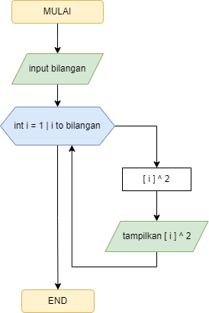

Buatlah diagram alir penyelesaian masalah dengan struktur larik dari permasalahan sebagai berikut: Perusahaan X memantau laporan penjualan lima wiraniaganya dengan mencatat nama wiraniaga dan total uang penjualan yang berhasil dikumpulkan. Selanjutnya, dapat diperoleh laporan berupa nama-nama orang yang penjualannya paling tinggi.

